Тема: Игра “Виселица” с изменёнными условиями на С#

Условия игры “Виселица”

Условия ПОБЕДЫ:

1)Игрок отгадал загаданное слово

2)Игроком совершено менее 11 попыток включительно (виселица с человечком не дорисованы)

Условия ПРОИГРЫША:

1)Игрок не отгадал загаданное слово

2) Игрок совершил более 11 попыток(виселица с человечком дорисованы)

Функционал:

1. Системой берёт слово из перечня, предлагая угадать его
2. Под загаданным словом поле для ввода слова
3. Если игрок не угадал слово:

3.1) на поле начинает, вырисовывается виселица с человечком(дается 11 попыток включительно)

3.2) У края экрана выводятся неверно введённые слова

1. Если игрок ввёл слово с совпадениями из загаданного:

4.1)Введенное слово с совпадениями выведутся на противоположную сторону от неверно введенных

4.2) Совпадающие буквы будут выводиться в 2 строки:

4.2.1) В первой строке будут выводиться совпадающие буквы

4.2.2) Во второй строке будут выводиться буквы в правильной позиции(при условии, что в веденном слове они стоят в правильной позиции)

1. Счетчик попыток(выводит на экран кол-во оставшихся попыток )

Примерная визуализация игры:

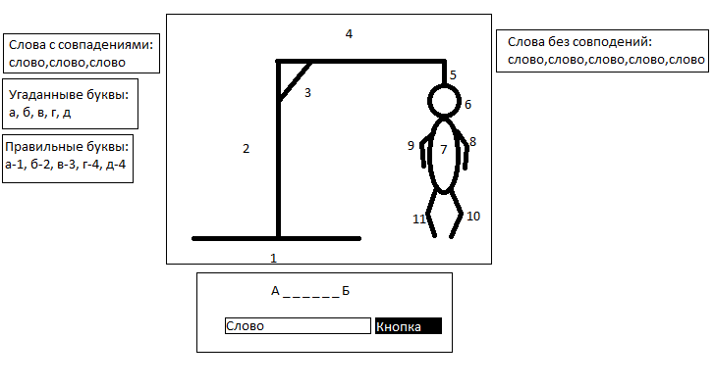

(цифр у виселицы не будет)

<https://dzen.ru/a/Y4NUwIlHGw5g-dNU> (почитать для понимания)

<https://metanit.com/sharp/tutorial/16.2.php> (ИЗУЧИТЬ!!)

<https://www.youtube.com/watch?v=5S0ly7pdcrs&t=176s> (ИЗУЧИТЬ!!)